# 实验二

## 实验目的

掌握版本回退、管理修改、撤销修改和删除文件

## 实验内容

在工作区和暂存区中管理文件

## 实验步骤

版本回退、管理修改、撤销修改、删除文件

## 实验过程

先创建一个名为test的仓库，新建一个内容the first write 的readme.txt。

1. 版本回退

可以用cat readme.txt命令查看文本内容。QQ截图20170311134051

然后提交

git add readme.txt

git commit -m “the first commit”

这时再对readme.txt的内容进行修改 如：在下一行加上“the second write”

QQ截图20170311134939

再次提交

git add readme.txt

git commit -m “the second commit”

再对readme.txt的内容进行修改 如：在下一行加上“the third write”

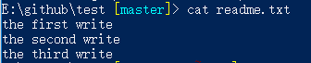

再次提交

git add readme.txt

git commit -m “the third commit”

现在有3个版本在git的仓库里了，我们可以用git log命令查看

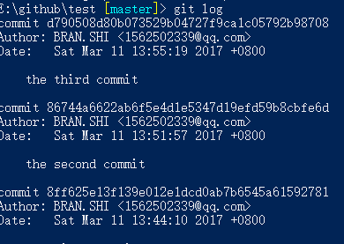

而现在我们需要回退版本，可以用

git reset --hard HEAD^

HEAD表示当前版本 既d7905···· HEAD^表示上一版本 86744···· HEAD^^就是上上个版本



现在就已经回到上一版本了，我们可以用git log 和cat readme.txt看一下

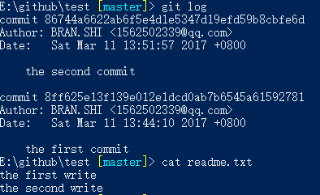

第三次提交的内容不见了。

还可以回到未来的版本，只需知道版本号git reset --hard 版本号就好



1. 管理修改

git会把add到暂存区的修改内容存放起来，然后从暂存区commit到版本库。若没有add过commit是不生效的。

1. 撤销修改

当在工作区操作时发现修改内容有误，可用git checkout --file命令撤销内容

若已经加到暂存区中了，可用git checkout HEAD file命令再丢弃工作区的修改

1. 删除文件

一般情况下可直接rm file命令

若要删除版本库的文件则 git rm file